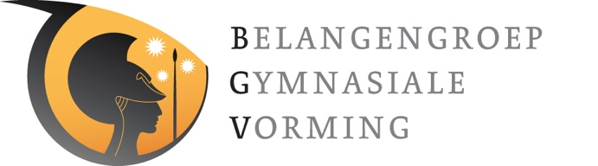

Verslag van tafelgesprek Ronde 1 Zijn we onbewust in- of exclusief? Wat doen we in onze lespraktijk: op zoek naar kansen en belemmeringen.

Achtergrond bij het begrip inclusie en diversiteit.
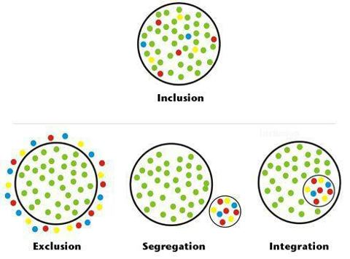
Diversiteit en inclusie in de klas
Figuur 1 https://www.kennispleingehandicaptensector.nl/inclusie/wat-is-dat
Het Europese koloniale verleden heeft een grote rol gespeeld in het onderwijs. Het idee van Europese superioriteit is verankerd en vormt ook de norm in het onderwijs. Dit wordt vandaag de dag nog gereflecteerd in het lesmateriaal. Veel lesboeken en onderwijs curricula zijn gericht op de Eurocentrische norm en hun machtspositie. Geschiedenisboeken belichten bijvoorbeeld onvoldoende de verschillende kanten en perspectieven van gebeurtenissen. Onderwijs-
curriculum is vaak meer gebaseerd op witte
Europese wetenschappers omdat deze als meer
legitiem worden beschouwd dan niet-Westerse wetenschappers. Het is belangrijk dat het lesmateriaal representatief is. Zo zouden leerlingen zich moeten herkennen in de boeken en zouden er diverse perspectieven moeten worden besproken. Ook moeten onderwijsinstellingen meer stilstaan bij het dekoloniseren van hun curricula, bijvoorbeeld door literatuur te behandelen van niet-westerse auteurs, vrouwen en queer wetenschappers van kleur. Daarnaast is het ook van belang om intersectionaliteit toe te passen bij het behandelen van verschillende thema’s. (ECHO, z.d.)
De Sociaal-economische raad benadrukt terecht dat meer diversiteit in de klas ook vraagt om een grotere verscheidenheid aan mensen vóór de klas. Bovendien is kennis van en affiniteit met diversiteit en inclusiviteit van leraren en schoolleiders cruciaal voor het opleiden van de nieuwe generatie. Tijdens de lerarenopleiding moet er al aandacht besteed worden aan onderwerpen als tereotypering, vooroordelen en het begeleiden van kinderen met een specifieke ondersteuningsbehoefte. Diversiteit in het onderwijsaanbod kan ook worden bereikt door mensen van buiten de school bij het onderwijs te betrekken (SER, 2021).

Iedere leerling verdient het zich te herkennen in schoolboeken
Het NRC kwam op 8 okt 2022 naar buiten met belangrijk nieuws: de vier grootste educatieve uitgeverijen van Nederland censureren leermethodes voor het basisonderwijs. Het gaat om boeken en digitale leermiddelen die door honderdduizenden kinderen op allerlei soorten scholen worden gebruikt. Makers mijden in deze boeken onderwerpen die gevoelig liggen bij reformatorische scholen. Via een aparte stichting lobbyen zij voor leermiddelen die aansluiten op de eigen levensvisie.
Worden wat je wilt / zijn wie je bent
Op dit moment vindt de kinderboekenweek plaats met het thema ‘worden wat je wilt’. Het nieuws van deze week bewijst dat nog niet elke leerling hier evenveel kans op heeft. Sterker nog: met de huidige lesboeken wordt kinderen bewust maar impliciet maar één verhaal geleerd. Dit kan leiden tot serieuze misvattingen en heeft invloed op de kansen van mensen die buiten de norm vallen. Voor gelijke kansen voor iedereen is het nodig dat dit verandert.
Er is niet één standaardinstructie, maar bijna elke educatieve uitgeverij hanteert gedetailleerde richtlijnen, en veel regels komen telkens terug. Dat het niet de bedoeling is God of Allah negatief neer te zetten in woord of beeld. Dat vloekwoorden taboe zijn en soms ook het gebruik van ‘ruwe’ termen als ‘stom’ en ‘kop’. Makers krijgen ook opgelegd ‘wereldse’ zaken als kermis, carnaval, make-up, korte rokjes en tatoeages te negeren of in elk geval niet positief te belichten. Ook zijn bij grote en kleinere uitgeverijen regenbooggezinnen, sporten op zondag en vrouwelijke predikanten taboe. En de evolutieleer is dikwijls een verboden thema, dus ook beschrijven of afbeelden van dino’s mag niet.
Het betreft leermiddelen die gecensureerd zijn onder druk van met name reformatorische scholen. Honderdduizenden kinderen in het gehele basisonderwijs gebruiken dit lesmateriaal.

5 hoofddomeinen van diversiteit | 11 kenmerken van diversiteit
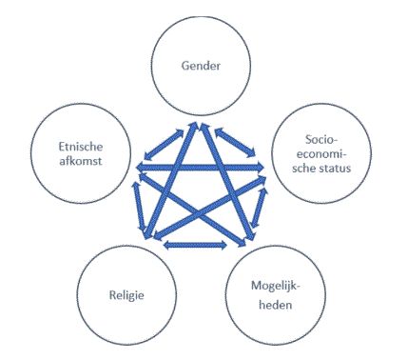
- Sekse / gender
Figuur 2 Gelijke kansen in de school. (fig. 1.2 p. 13-17 Pica | Pelckmans 2018
- Sociale klasse/sociaaleconomische status
- Ras/etniciteit/cultuur
- Overtuigingen/religie
- Gezondheid en fysiek vermogen
- Persoonlijkheid
- Cognitief/intellectueel vermogen
- Leeftijd
- Gezinsstructuur
- Geografische locatie
- Informatie- en communicatietechnologie

De klassieke lespraktijk
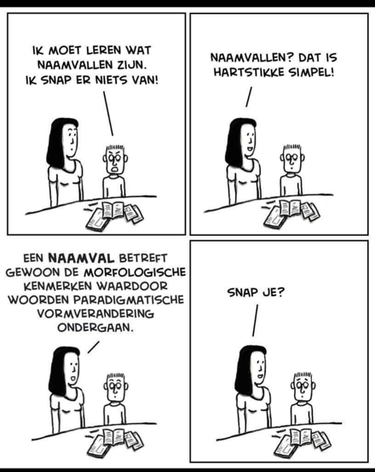
Met het voorafgaande in ons achterhoofd bekijken de eerste kennismaking met de lesmethodes door de volgende brillen:
- Woordkeuze
- Beeldmateriaal
- Geografische informatie
- Tijdbalk
- Taalvergelijking

Woordkeuze
Het valt aanwezigen op dat bij de introductie van het schoolvak veelvuldig wij, onze wordt gebruikt, wanneer over de doorwerking van de Grieks-Romeinse cultuur wordt geschreven. Dat roept de vraag op wie dan wel/niet onder ‘onze’ of ‘wij’ vallen. Als de lezer zich niet herkent in of aangesproken voelt door het beeld dat wordt opgeroepen via receptie van de oudheid, valt hij dus onbedoeld buiten de groep.
In plaats van De Grieken en wij. Of onze cultuur lezen we ook in een methode: Waarom gebruiken mensen eeuwenlang nog steeds de taal van de Romeinen, het Latijn? Door de oudheid als vertrekpunt te nemen en door het gebruik van het heel algemene ‘mensen’, blijft de blik open gericht op alles en allen daarna.
Ook lezen we over het vreemde dat tegenover het eigene wordt gesteld. Het niet-West-Europese wordt dan als vreemd gekwalificeerd. Dat kan kwetsend zijn, omdat in het taalgebruik ‘vreemd’ makkelijk een negatieve connotatie heeft.
Als geschreven wordt over het effect van receptie (e.g. degelijkheid, kwaliteit, schoonheidsideaal), zonder dat de leerling dit bij zichzelf bemerkt of herkent, kan dat afstand creëren. Als het effect of de bedoeling of betekenis van receptie meer in de context van een vraag of verkenning wordt geplaatst, kan iedereen zijn inbreng geven en ontstaat er ruimte voor nuance en discussie.
- Wees alert op woordkeuze waarmee je ongewild een lezer als doelgroep in- of uitsluit.
- Presenteer het effect van receptie niet als feit; houd ruimte voor begripsverkenning en discussie.

Beeldmateriaal
Beeldmateriaal verheldert en illustreert en stuurt (‘kleurt’) het begrip van de tekst. De selectie vraagt daarom extra aandacht. Met veelal illustraties uit de hoofdstad, zet je de rest van Nederland op achterstand, omdat de herkenning lastiger is. Aan de andere kant is er beperkt ruimte voor illustraties, dus een volledig beeld kun je niet geven.
Het valt de aanwezigen op dat ‘we’ toch makkelijk de bekende, dominant West-Europese, beelden kiezen. Vaak vallen die ook samen met ‘de topstukken.’ Zou houden we echter die selectieve dominant West-Europese blik op de oudheid in stand ook voor een nieuwe generatie. Een van de aanwezigen herinnerde zich een PowerPointpresentatie met ook niet of minder gangbare beelden. Een degelijke presentatie gaf meer ruimte aan discussie, prikkelde meer ieders verbeelding.
- Laat leerlingen het begrip van de tekst verwerken door ze uit te nodigen uit eigen omgeving ook voorbeelden te zoeken.
- Vul de beelden uit het boek zelf aan met voorbeelden, zodat leerlingen een breder beeld krijgen van het gehele gebied van de oudheid en de doorwerking.

Geografische informatie
Bij de geografische kaarten valt op dat de focus ligt op West-Europa. Zowel in selectie van de scope van het gebied, als – wanneer wel een ruimer gebied in beeld is – wat betreft het invullen van namen en details (grenzen, rivieren en steden). Ook de verwerkingsopdrachten bevestigen veelal eerder wat de leerlingen al (moeten) weten (België, Duitsland, de Nijl), dan dat ze worden uitgenodigd letterlijk hun grenzen op te zoeken (zoek de namen op van de landen, die vroeger onder Romeins gebied vielen). Als de landen zoals, Tunesië, Marokko, Iran, Syrië, Armenië met name op de kaart worden gezet, zal dat voor alle leerlingen een eyeopener zijn. Tegelijk wordt zo ook het gesprek in de klas verbreed, als je vraagt naar voorbeelden van doorwerking van de Grieken en Romeinen.
- Lever het totaalplaatje als je overzichtskaarten opneemt.
- Vul detailinformatie en namen van landen, steden en rivieren evenwichtig in op de kaarten.

Tijdbalk
Als een tijdbalk is opgenomen in de methode, valt het op dat de ‘highlights’ vooral vanuit West-Europees perspectief zijn aangegeven. Een van de aanwezigen herinnerde zich een kaart in het wiskundelokaal waarop de ontwikkelingen van de wiskunde met vier tijdbalken onder elkaar in beeld wordt gebracht met aandacht voor belangrijke ontwikkelingen in alle culturen.
- Kies een breder historisch perspectief met ook aandacht voor de Arabische, Afrikaanse, en andere oude culturen zoals Feniciërs en Babyloniërs

Taalvergelijking
In de methodes wordt vermeld dat de Grieken het alfabet van de Phoeniciers hebben overgenomen. Toch is de focus van taalvergelijking gericht op de talen van West-Europa. Zowel bij een opdracht over de cijfers, als bij het inzetten van taalverwantschap tbv de woordenschatverwerving wordt de doorwerking in niet-westerse talen onbenut gelaten. Daarmee worden leerlingen met een niet-westerse thuistaal op achterstand gezet.
- Nodig de leerling uit de kennis van de thuistaal actief in te zetten.

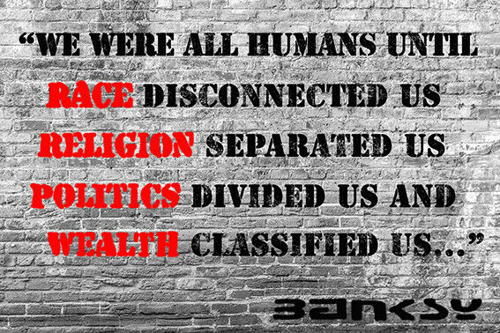

Lesmateriaal dat (deels) ter tafel lag
De eerste kennismaking met ons vak: wat staat er en wat wordt er getoond?
Argo: Geschiedenis van de Griekse wereld, Proloog. (HB p. 5-10; TB p. 6-15)
Chaire: De reis van Roel/Het Griekse schrift (TaB p. 25-32; TB p. 4-13)
Kosmos: Een huis in Athene (GW p. 6-12; TU p. 28-33)
Olympos: De schepping der goden (HB p. 8-10; VB p. 8-12)
Pallas: De Grieken en wij (HB p. 2-6; TB p. 6-12)
Caesar: Romulus en Remus (HB p. 9-13; VB p. 6-11)
Disco: De Romeinen: hun taal en cultuur (WS p. 5-10 (-20); TB p. 5-12)
Lingua Latina: Circus Maximus (p. 9—20)
Minerva: Het Latijn en de Romeinen (HB p.6-8; TB p.8-14)
SPQR: SPQR en Prima (HB p.5-15; TB 6-11)
Vivat Roma: Waarom Latijn (TB 6-12; Tab p.7).

Bronverwijzingen
Inclusie
College voor de Rechten van de Mens. (2020, 25 februari). Meer aandacht nodig voor toegankelijkheid van bestaande schoolgebouwen. Geraadpleegd op 18 november 2021, van https://mensenrechten.nl/nl/nieuws/meer-aandacht-nodig-voor-toegankelijkheid-van-bestaande-schoolgebouwen
ECHO. (z.d.). Dekolonisering hoger onderwijs. ECHO | Inclusive Teaching & Learning Center. Geraadpleegd op 18 november 2021, van https://www.echo-tlcenter.nl/kaders/dekolonisering-hoger-onderwijs/
ECIO. (2021, 26 oktober). ECIO | Expertisecentrum inclusief onderwijs. Geraadpleegd op 18 november 2021, van https://ecio.nl/
Ministerie van Volksgezondheid, Welzijn en Sport. (2021, 28 september). Toegankelijkheid in het onderwijs. Passend onderwijs en alternatieven | Regelhulp – Ministerie van VWS. Geraadpleegd op 18 november 2021, van https://www.regelhulp.nl/onderwerpen/passend-onderwijs/toegankelijkheid-school
Rachid (2015, 17 september). Blog Rachid: Bidden in de stilteruimte op school. Geraadpleegd van https://profielen.hr.nl/2015/blog-rachid-bidden-in-de-stilteruimte-op-school/
SER. (2021, Juni). Gelijke kansen in het onderwijs
Transgender Netwerk Nederland (2017, 19 mei). De Toiletkit voor genderneutrale toiletten. Geraadpleegd van https://www.transgendernetwerk.nl/publicaties/toiletkit/
Schoolboeken
https://diversitytalks.nl/diversiteit-en-inclusie-op-school/
https://www.womeninc.nl/actueel/inclusiviteit-in-schoolboeken
https://www.nrc.nl/nieuws/2021/10/08/dinos-en-korte-rokjes-worden-uit-de-schoolboeken-geweerd-a4061168
Diversiteit
Bron: Gelijke kansen in de school. Diversiteit in 5 thema’s. fig. 1.2 p. 17

